**ПАМЯТКА по пожарной безопасности для обучающихся**

[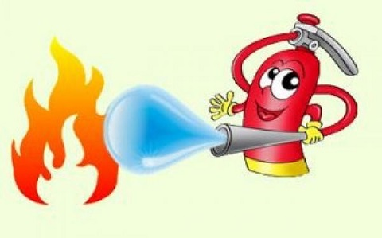](http://umka.edu.ru/!umka!/license/pogar/004.jpg)

**ПАМЯТКА**  
по пожарной безопасности для обучающихся

**Для младших школьников**

1. Нельзя трогать спички и играть с ними.  
2. Опасно играть с игрушками и сушить одежду около нагревательных приборов с открытой спиралью.  
3. Недопустимо без разрешения взрослых включать электроприборы и газовую плиту.  
4. Нельзя разводить костры и играть около них.  
5. Если увидел пожар, необходимо сообщить об этом родителям или взрослым.

**Для старших школьников.**

1. Следите, чтобы со спичками не играли маленькие дети, убирайте их в недоступные для малышей места.  
2. Не нагревайте незнакомые предметы, упаковки из-под порошков и красок, особенно аэрозольные упаковки.  
3. Не оставляйте электронагревательные приборы без присмотра. Запрещайте малышам самостоятельно включать телевизор.  
4. Уходя из дома, выключайте электроприборы из сети.  
5. Помните, что опасна не только бочка с бензином, но и пустая  
6. Бочка из-под него или другой легковоспламеняющейся жидкости, и зажженная спичка может привести к тяжелым ожогам и травмам.  
7. Не разжигайте печь или костер с помощью легковоспламеняющихся жидкостей (бензин, солярка).  
8. Не оставляйте незатушенных костров.  
9. Не поджигайте сами и не позволяйте младшим поджигать тополиный пух или сухую траву.  
10. При обнаружении пожара сообщите взрослым и вызовите пожарных по телефону 101, 112

**На территории школы.**

1. На территории школы запрещается разводить костры, зажигать факелы, применять фейерверки и петарды, другие горючие составы.  
2. Запрещается курить в здании школы и на ее территории.  
3. Запрещается приносить в школу спички, горючие жидкости (бензин и растворители), легковоспламеняющиеся вещества и материалы.  
4. Запрещается пользоваться в классах и кабинетах осветительными и нагревательными приборами с открытым пламенем и спиралью.  
5. Категорически не допускается бросать горящие спички контейнеры мусоросборники.  
6. Пользоваться спичками и легковоспламеняющимися материалами около дровяного(угольного) склада, складов, котельной.

[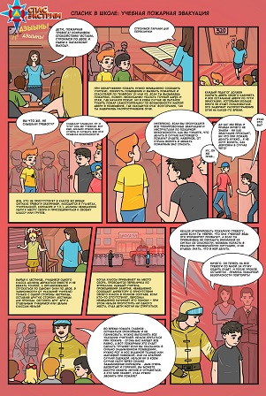](http://umka.edu.ru/!umka!/license/pogar/005.jpg)

**Будьте внимательны! Всегда и везде соблюдайте правила пожарной безопасности, обеспечьте себя первичными средствами пожаротушения. Не ставьте под угрозу собственную жизнь и жизнь окружающих людей.**